FUNARTE
APRESENTA A EXPOSIÇÃO
CAÇADA - DESLOCAMENTOS GRÁFICOS
DE FERNANDO VILELA
Abertura: 28 de maio, sábado, às 10h – até 31 de julho de 2011

Contemplado com o Prêmio Funarte de Arte Contemporânea, Fernando Vilela ocupa a instituição em São Paulo para fundar a sua cidade dentro da cidade. O artista – reconhecido por ampliar as possibilidades do uso de técnicas contemporâneas e pela facilidade do gesto sobre as superfícies da gravura, do desenho e da ilustração, que já lhe renderam outros prêmios, como três Jabuti – estabelece este jogo metalingüístico ao aproveitar os sinais visuais do entorno do prédio da Funarte para conceber a exposição/ocupação.

Vilela se utiliza dos elementos gráficos de postes de luz, de placas de ruas, de faróis de trânsito, entre outros, e dos arquitetônicos das fachadas dos prédios, calçadas, e simbólicos equipamentos, como o Minhocão, para criar um diálogo entre o espaço de fora e o expositivo. Em sua cidade feita de traços e planos, as imagens de dois caças, um F-14 e um F-18, surgem no desenho como uma alegoria à destruição que assombra o tecido urbano dos grandes centros.

As linguagens da gravura em madeira, do desenho, da fotografia e da escultura constroem a instalação, composta por imensa gravura - impressa sobre papel/substrato DuPont™ Tyvek® - que cobre todas as quatro paredes da sala Mário Schenberg, de 233 metros quadrados, e por vigas de madeira pintadas, que invadem o ambiente nublando a distinção entre plano e espaço.

“Textura de madeira, desenho a pincel, linhas vetoriais, cores escolhidas na tela do computador e marcas de impressão em máquina plotter se mesclam, não para se tornarem indiferenciadas, mas para criar um jogo de revelações e veladuras quando estamos no limite entre a percepção da imagem e o vislumbre de sua fatura”, escreve Paulo Miyada, coordenador do núcleo de curadoria e pesquisa do Instituto Tomie Ohtake, em seu texto para esta exposição. Além da ocupação, um vídeo de 2 minutos, com imagens estáticas, filmagens e animações será exibido no lado de fora da galeria.

Segundo Miyada, em Caçada, a cidade se apresenta como um personagem em crise, em esfacelamento no embate com um antagonista que assume as formas de caças F-14 e F-18. “A escala dessa instalação também flerta com a escala arquitetônica, mas agora num jogo de relações invertido: ao invés de pele que transforma em objeto o muro que cruza o espaço urbano, um revestimento das paredes internas do espaço expositivo o apresenta como uma paisagem, cujo céu provoca o colapso até mesmo das vigas e elementos estruturais que sustentam o teto da galeria”, completa.

Virtuose do lápis, ou pincel, sobre o papel e do entalhe da madeira, a poética de Vilela está ligada ao seu interesse pela metrópole. Como em Raissa, de Ítalo Calvino (As Cidades Invisíveis), a sua narrativa também vislumbra na cidade triste “um fio invisível que, por um instante, liga um ser vivo ao outro e se desfaz, depois volta a se estender entre pontos em movimento desenhando novas figuras de modo que a cada segundo a cidade infeliz contém uma cidade feliz que nem mesmo sabe que existe.”

Fernando Vilela

Nascido em São Paulo em 1973, Fernando Vilela é artista plástico, ilustrador, autor, possui graduação em artes plásticas pela Unicamp e mestrado em artes pela eca-usp. Como artista plástico, desenvolve trabalhos com gravura, desenho, colagem, escultura, instalação e fotografia. Já realizou diversas exposições individuais de seu trabalho e participou de importantes mostras coletivas Brasil e no exterior. Em São Paulo Fernando é representado pela Galeria Virgilio (www.galeriavirgilio.com.br). Além de artista, Fernando é autor e ilustrador com livros publicados em mais de sete países, foi premiado no Brasil com três prêmios Jabuti em 2007. Neste mesmo ano, recebeu no exterior a Menção Honrosa Internacional do Bologna Ragazzi Award pelo seu livro Lampião e Lancelote (Cosac Naify, 2006).
Para conhecer mais o trabalho do artista acesse seu site: www.fernandovilela.com.br

Exposição: CAÇADA - DESLOCAMENTOS GRÁFICOS - Fernando Vilela
De 28 de maio a 31 de julho de 2011
Local: Funarte – São Paulo
Alameda Northmann, 1058 – Centro São Paulo
Telefone: 11-3662 5177
www.funarte.gov.br
Site do Artista: www.fernandovilela.com.br
Blog da exposição: http://vilelafernando.blogspot.com/

Informações à imprensa
Pool de Comunicação - Marcy Junqueira
Contatos: Marcy Junqueira e Martim Pelisson
Fone:11.3032-1599
marcy@pooldecomunciacao.com.br/ martim@pooldecomunicacao.com.br

Realização

Apoio

Imagens do projeto da instalação

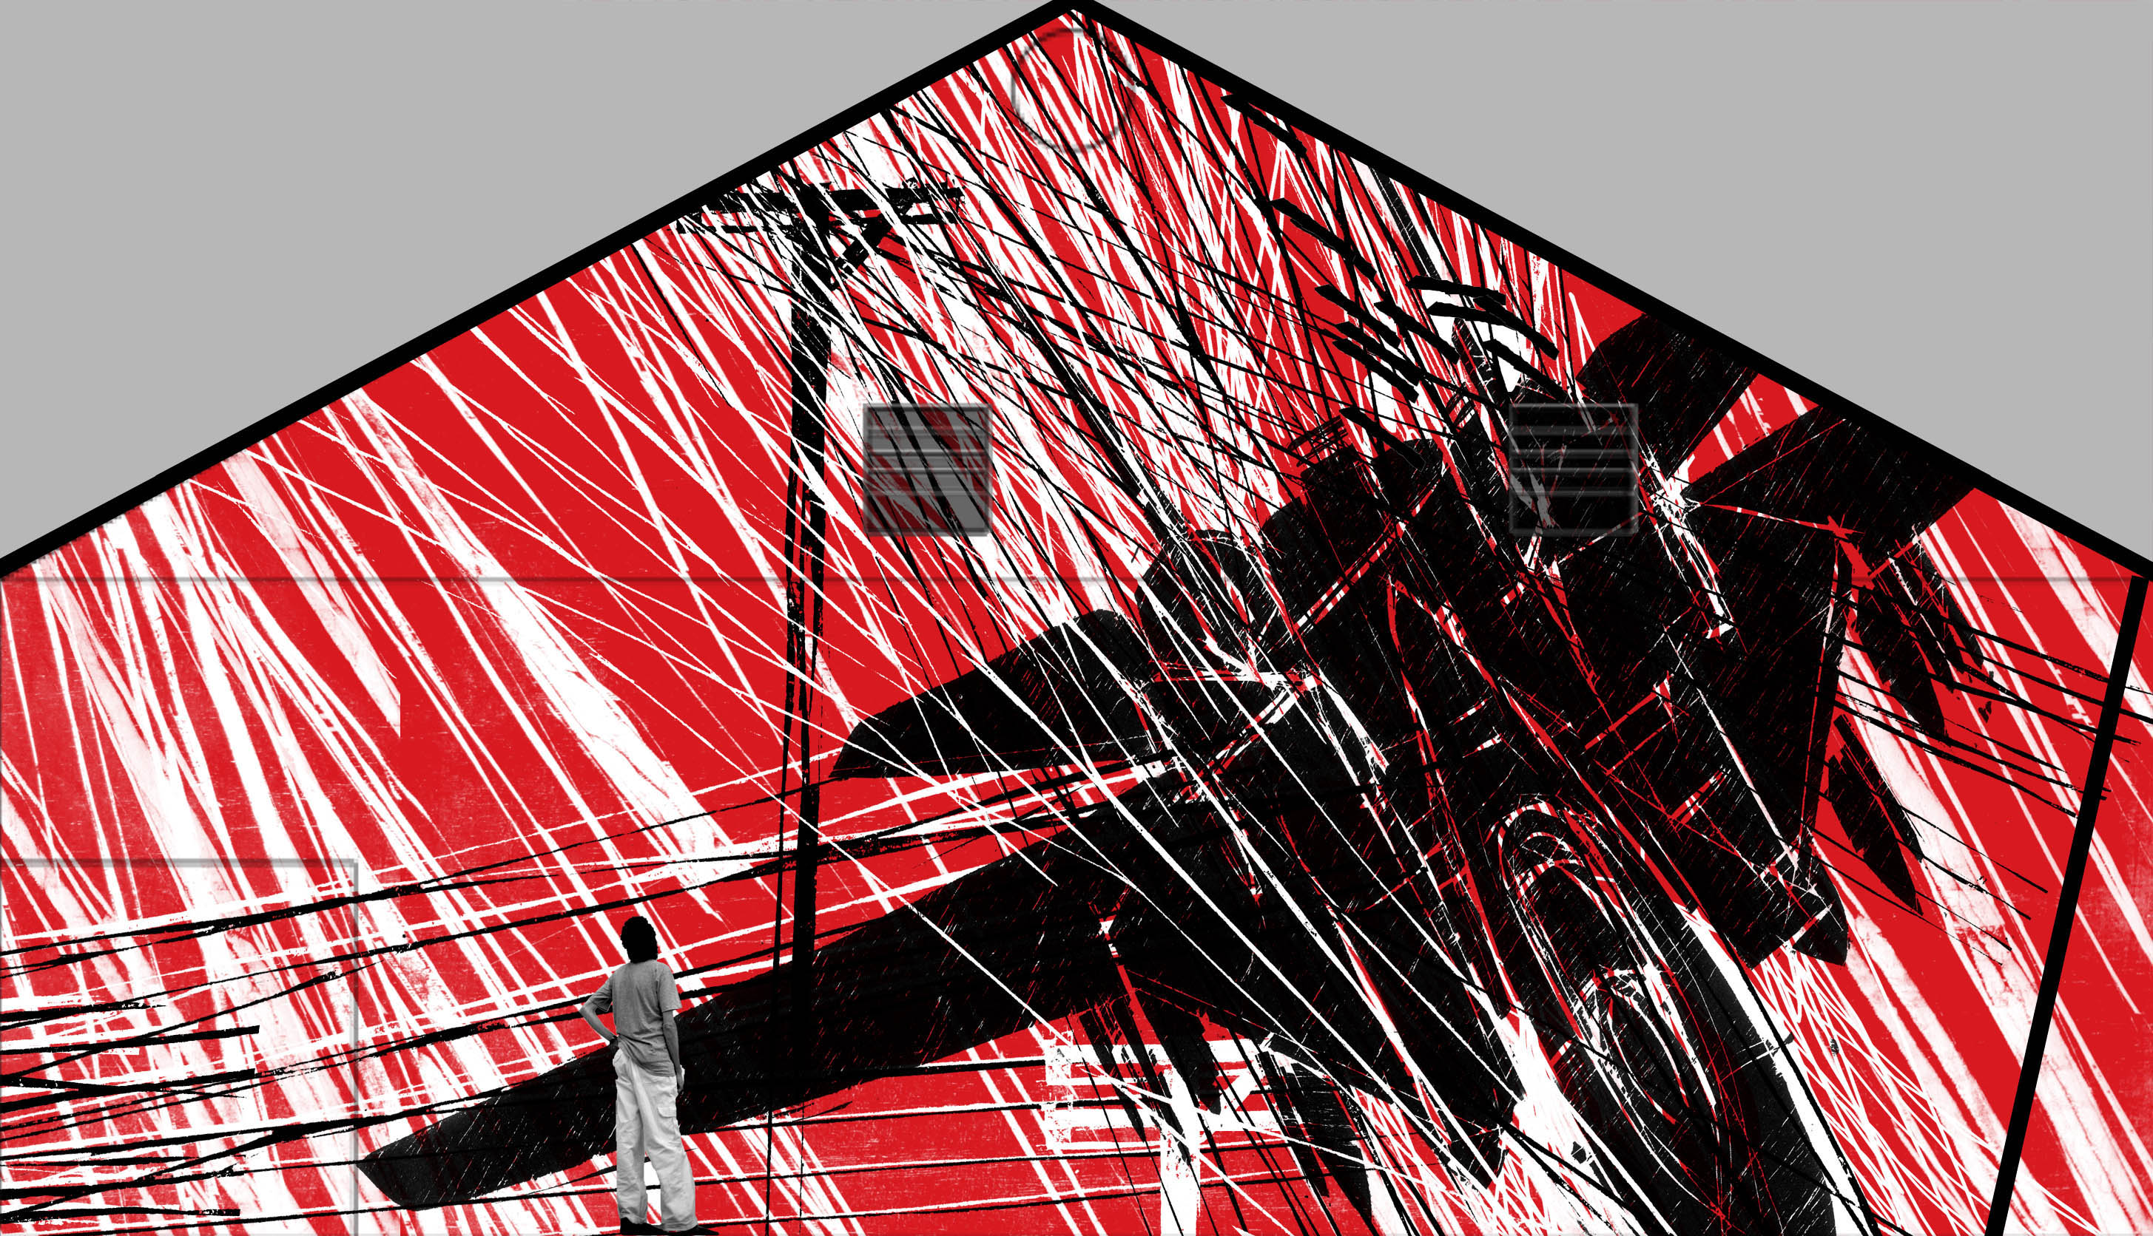

Parede 01 (altura: 7 metros / largura: 13 metros)

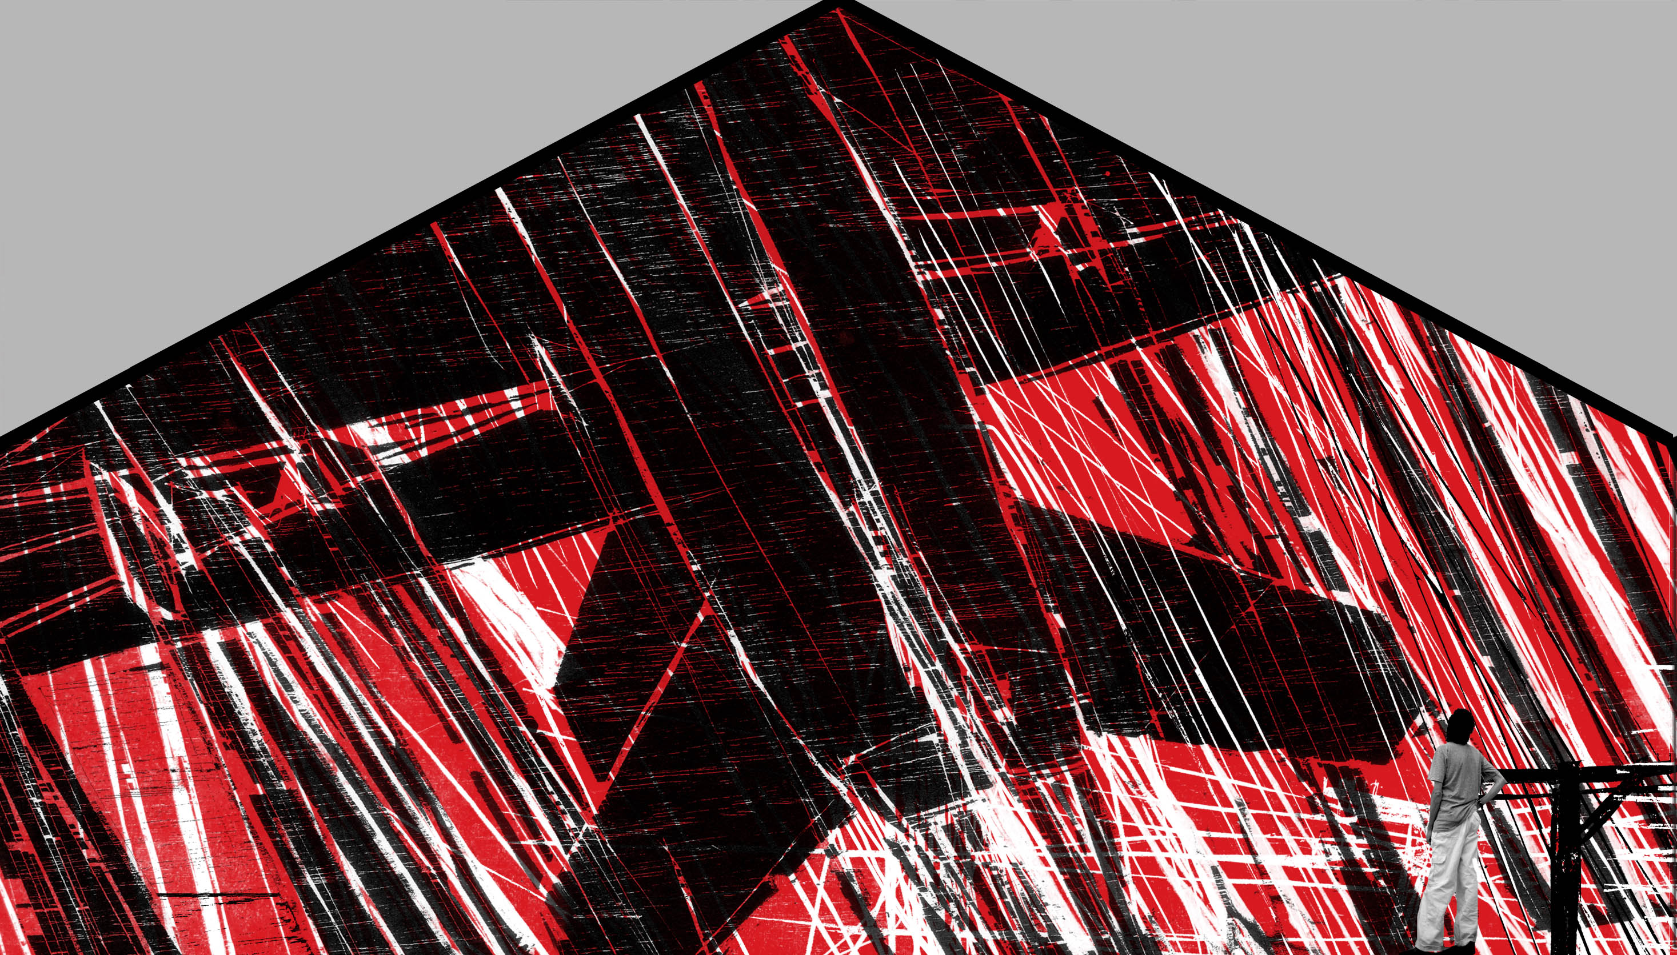

Parede 02 (altura: 7 metros / largura: 13 metros)

